**台山市外贸优进优出行动计划工作方案**

为加快对接RCEP，推动外贸营商环境健康发展，激励企业与RCEP成员国扩大货物贸易，结合我市实际，制定本工作方案。

一、实施对象

工作方案的实施对象为在台山市登记注册的企业，其中出口企业需自2019年起作为《中华人民共和国海关进出口货物报关单》中的境内发货人申报出口、且出口额纳入海关货物贸易统计；或者需自2019年起通过台山外贸公司代理进出口的台山企业。

二、总体目标

结合台山优势核心产业和外贸进出口实际情况，通过研究利用好RCEP协定关税减让，发挥优惠原产地规则实效，帮助我市工农产品增产增量、深化加工、扩大出口，激励与RCEP成员国间扩大货物贸易，帮助优势产品出口以及进口优质原材料和半成品，逐步形成外贸优进优出的经贸格局，实现外贸高质量发展。

三、重点工作任务

**（一）助力核心工农产品出口**

**1.优先支持农产品出口异地回流企业养殖生产。**梳理农产品出口企业名单，对每年异地出口回流额较上一年度同期增长较快的农产品出口企业，依法依规加大用水用电支持力度。[责任单位：**市发展和改革局**、**市水利局、**市农业农村局、台山供电局、广海湾经济开发区、市工业新城、各镇（街）（责任单位中字体加粗单位为牵头单位，下同）]

**2.提高农业产业化发展水平。**为农业出口企业扩大生产提供农业技术支持，帮助出口农产品基地完成备案登记；帮助引进农产品加工包装技术，探索台山生蚝、青蟹等特色农产品出口；增加农产品附加值，推动加工贸易发展，从单纯农产品原料出口到农产品深加工出口的提质发展。[责任单位：**市农业农村局**、台山海关、市科工商务局、广海湾经济开发区、市工业新城、各镇（街）]

**3.优化农产品通关环境。**进一步发挥“台山鳗鱼”等本土特色农产品的品牌效应，确保原产地与出口地相符，海关部门积极为我市农产品企业提供检验检疫服务，开设农产品进出口绿色通道，为企业提供预约通关、预约报检服务，帮助鳗鱼、供港澳生猪等农产品快速通关，降低通关成本。引导企业在本地的外贸进出口公司办理出口业务，逐步推动鳗鱼等农产品异地回流。有条件的口岸对抵达海关监管作业场所且完整提交相关信息的RCEP原产地易腐货物和快件，在满足必要条件下争取6小时内放行的便利措施。[责任单位：**台山海关**、市科工商务局、市农业农村局、广海湾经济开发区、市工业新城、各镇（街）]

**4.加强动植物检疫和食品安全国际合作。**加强与RCEP成员国的动植物疫情信息共享，推动国际动植物疫情监测合作，探索认可成员国间动植物检疫措施的等效性。加大对RCEP成员国技术性贸易措施关注和研究。按照进出口商品检验法做好对采信机构实施目录管理工作。（责任单位：**台山海关、市农业农村局**）

**5.提高出口退税服务效率。**为农产品出口回流企业优先提供办理退税业务。紧密联系该类企业，提前规划出口退税额度，争取出口退税指标，及时对鳗鱼企业做好退税指导工作，缩减出口退税时间，减少企业资金压力。（责任单位：**市税务局**、市财政局）

**6.加大金融和政策性农业保险支持力度。**鼓励金融机构对鳗鱼出口等农业企业给予信贷支持。促进银信与鳗鱼企业建立信贷关系，帮助鳗鱼养殖和加工企业解决“融资难”问题，简化以经营权质押贷款办理公证的手续，降低收费，营造良好的质押贷款环境。借助金融手段力促贸易发展，继续支持做好鳗鱼养殖购买政策性农业保险的工作，进一步扩大覆盖面，提高鳗鱼企业抵御和防范风险的能力，促进鳗鱼产业健康发展。（责任单位：**市政府办公室金融办**、市财政局、市农业农村局、人民银行台山支行、江门银保监分局台山监管组）

**7.推动制造业升级。**促进制造业优化升级，鼓励加工贸易企业实施技术改造，支持汽车零部件和金属等产业加强与日本、韩国、新加坡等发达国家进行科技交流，引进先进生产技术，提升企业生产水平，推进制造业补链强链，强化资源、基数、装备支撑。建设科技产业公共服务平台。加大重要产品和关键核心技术攻关力度，鼓励企业应用先进适用技术，加强设备高风险和新产品规模化应用。支持实行技术改造的加工贸易企业申请省财政技术改造事后奖补政策。[责任单位：**市科工商务局**、市财政局、广海湾经济开发区、市工业新城、各镇（街）]

**8.确保优惠原产地规则发挥实效。**进一步加强原产地规则组织实施和签证职能管理，探索与RCEP成员国共同推动原产地电子联网建设，扩大自助打印证书适用国别范围，提升签证智能化水平，提高签证准确性和规范性。鼓励企业用好区域原产地累计规则，指导企业用足用好原产地自主声明便利化措施，及时帮助进出口企业沟通解决享惠受阻问题。（责任单位：**台山海关、台山贸促会**）

**9.支持企业通过海关AEO高级认证。**积极推进与RCEP成员国“经认证的经营者（AEO）”互认合作，鼓励企业提升海关信用等级，享受更多通关便利性优惠政策，鼓励企业扩大产品出口，根据《江门市商务局 江门市财政局关于印发江门市外贸高质量创新发展资金实施细则的通知》，自2019年1月1日起首次获得中国海关《AEO认证企业证书》认证企业类型为“高级认证”的，给予每家企业5万元的资金支持。[责任单位：**台山海关、市科工商务局**、市财政局、广海湾经济开发区、市工业新城、各镇（街）]

**10.鼓励参加各类展会和大赛。**增强展会等平台对贸易投资发展的促进作用，支持我市外贸企业参加广交会、中国国际进口博览会、中国—东盟博览会等大型国际展会，扩大面向RCEP国家的贸易投资促进和推广，进一步开拓“一带一路”、RCEP成员国等国际市场。发挥重点外贸企业示范作用，鼓励工贸企业参加科技创新创业大赛、工业设计大赛和申报省市各级质量奖和品牌奖，打造一批具有自主品牌、自主知识产权的国际化企业。通过利用现有的展会活动、大赛机会，更好带动与RCEP国家的对外贸易、双向投资和技术交流[责任单位：**市科工商务局**、市市场监督管理局、广海湾经济开发区、市工业新城、各镇（街）]

**11.帮助企业大力开拓RCEP国家市场。**争取我市企业参展展会列入江门市重点展览年度计划，引导企业参加RCEP市场相关的线上和线下展会。按《江门市外贸高质量创新发展资金实施细则》对企业参加展会给予支持，企业参加《江门市重点展览计划》中的RCEP国家举办的线下境外展览会，每个国外展位（按标准展位9平方米计算）最高支持额为2万元；出口企业参加针对RCEP国家举办的线上境外展览会（不含针对消费者的各类以零售为目的的展览会和展销会），对其实际发生费用给予支持，每家企业每个展会最高支持额为1万元。具体扶持以《江门市外贸高质量创新发展资金实施细则》为准。[责任单位：**市科工商务局、市财政局**、广海湾经济开发区、市工业新城、各镇（街）]

**12.积极参与国际标准制订。**加大参与国际标准制订和对接力度，加强行业交流合作。鼓励富华重工等在各自领域处于世界领先地位的企业深度参与国际标准化活动，积极参与关键领域国际标准制订。支持行业协会、企事业单位、检测机构加强与RCEP成员国交流合作，共同开展国际标准研制。（责任单位：**市市场监督管理局**、市科工商务局、市农业农村局）

**13.持续做好宣传培训。**建设解读RCEP规则和指导实际操作的专家队伍。通过相关部门自主组织、政府购买等方式，加大对中小微企业的培训力度，结合我市的特点和实际需要开展针对性培训，着力提升中小企业对RCEP规则的理解和应用能力。做好我市企业和核心产品的宣传力度，增大核心产品在RCEP成员国的曝光度，帮助树立品牌知名度[责任单位：**市科工商务局、市委宣传部**、台山海关、市财政局、台山贸促会、市工商联、广海湾经济开发区、市工业新城、各镇（街）]

**14.知识产权保护和法律服务支持。**按照RCEP知识产权规则，为著作权、商标、地理标志、专利、外观设计、遗传资源、传统知识、民间文艺和商业秘密等提供高水平保护，支持企业做好对外贸易投资合作中的知识产权保护等维权工作，帮助外贸出口企业及时预警并稳妥应对RCEP政策落地过程中的不合规行为，指导企业及时高效稳妥处理对外商事纠纷，为企业稳定享有RCEP生效等利好提供支撑。鼓励引导我市法律服务机构，为企业提供合规性法律支持。（责任单位：**市司法局**、**市市场监督管理局、**台山海关、市委宣传部、市农业农村局、市文化广电旅游体育局、市法院、市检察院）

（二）推进进口均衡发展

**15.支持我市大宗商品进口贸易。**依托国能台电和台山核电两大电厂的优势，支持国能台电进口煤炭和台山核电进口核燃料以及设备，稳步扩大我市紧缺的能源、资源性产品和大宗商品进口贸易。（责任单位：**广海湾经济开发区**、台山海关、台山出入境边防检查站、台山海事处、市科工商务局、市交通运输局）

**16.支持我市饲料原料进口贸易。**培育扩大我市饲料产业企业进口米糠、大麦等饲料原材料进行加工，挖掘饲料行业外贸潜力。（责任单位：**大江镇、都斛镇**、市科工商务局、台山海关）**17.支持一般性消费品进口贸易。**鼓励企业进口跟民生紧密相关的食品和日常消费品，提升消费层次，引导境外消费回流，促进进口和出口均衡发展。[责任单位：**广海湾经济开发区、市工业新城、各镇（街）、**市科工商务局]

**18.实施“一企一策”针对性辅导。**各园区、各镇（街）要对属地外贸重点企业进行针对性辅导，结合RCEP关税变化情况，为属地外贸企业制定“一企一策”，并建立镇（街）党政领导挂钩制度，推动属地外贸稳增长。[责任单位：广海湾经济开发区、市工业新城、各镇（街）**、**市科工商务局、台山海关]

四、保障措施

**（一）加强组织领导**

成立台山市外贸优进优出行动工作领导小组，组长由市分管商务工作的市领导兼任，副组长由台山海关、市科工商务局主要负责同志兼任，成员由市检察院、市政府办公室金融办、广海湾经济开发区管委会、市工业新城管委会、各镇（街）政府（办事处），市发展和改革局、市司法局、市财政局、市自然资源局、市交通运输局、市农业农村局、市水利局、市市场监督管理局、市工商联、台山出入境边防检查站、市税务局、台山供电局、台山海事处、台山贸促会、人民银行台山支行、江门银保监分局台山监管组等分管同志兼任，进一步加强台山市外贸优进优出的组织领导。领导小组办公室设在市科工商务局，负责领导小组日常管理工作。

**（二）加强工作沟通**

领导小组原则上定期每季度召开外贸优进优出工作会议，广海湾经济开发区、市工业新城、各镇（街）以及市直有关单位要针对当前工作情况、存在问题进行讨论研究，作下一步工作部署。同时，台山海关、市科工商务局要加强沟通，深入研究RCEP关税减让政策红利，并做好惠企政策宣传工作。各单位共同推进外贸优进优进，促进外贸高质量发展。

**（三）加强经费保障**

市财政加大经费保障力度，支持我市外贸优进优出行动顺利推进，并做好资金使用监管和指导。

附件：1.RCEP关税减让概况和查找关税变化操作指引

2.各关税承诺表下载指引

附件1

**RCEP关税减让情况概况和查找关税**

**操作指引**

1. RCEP整体关税承诺情况

缔约方之间采用双边两两出价的方式对货物贸易自由化作出安排，90%以上的货物贸易将最终实现零关税。降税模式主要包括4种：协定生效立即降为零、过渡期降为零、部分降税以及例外产品。

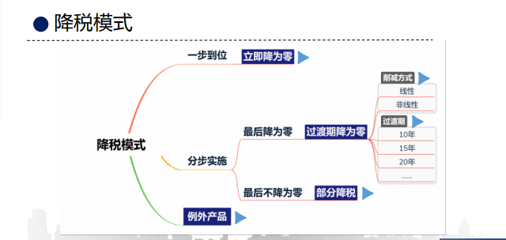

1. 中方关税承诺情况（适用进口）

中国分别与日本、韩国、澳大利亚、新西兰和东盟两两达成货物贸易关税承诺，共有**5张关税承诺表**。我国关税减让采用“国别减让”的模式，对其他缔约方（包括：东盟成员国、澳大利亚、日本、韩国、新西兰）分别适用不同的降税安排，这意味着“原产于不同缔约方的同一产品，在进口时适用不同的RCEP协定税率”。我国的降税模式主要包括4种：协定生效立即降为零、过渡期降为零、部分降税以及例外产品。过渡期的时间主要为10年、15年和20年等。

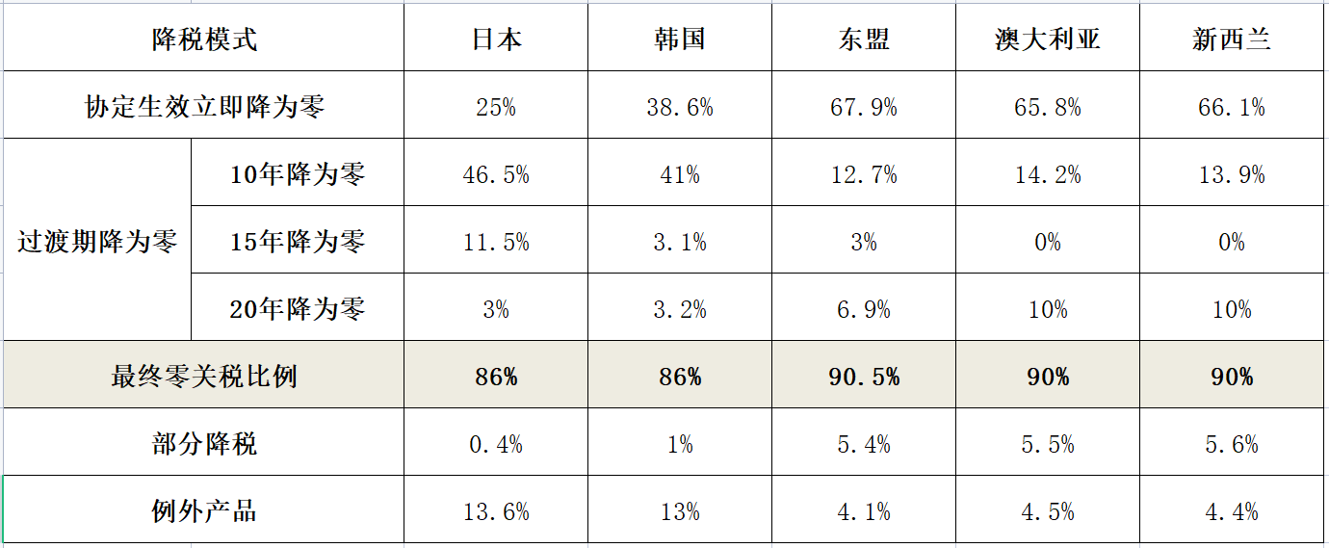

**中国-东盟、中国-澳大利亚、中国-新西兰关税减让概况：**

立即降至零关税的商品项数占比均超过65%

最终零关税商品项数占比均超过了90%

例外产品项数占比均不超过5%

**中国-日本、中国-韩国关税减让概况：**

立即降至零关税商品项数占比分别为25.0%和38.6%

最终零关税商品项数占比均为86%

例外产品项数占比分别为13.6%和13%

**我们以中国对日本关税承诺表为例：**

中国将对86%的日本产品关税最终降为零，其中，25%的日本产品关税将在协定生效时立即降为零。协定生效时立即降为零的产品主要包括部分水产品、矿产品、化工品、纺织服装、机械产品和电气设备等；过渡期降为零的产品主要包括部分禽肉、水产品、果蔬、食品、化工品、塑料及橡胶制品、纺织服装、贱金属及其制品、机械产品、电气设备、车辆及运输设备、光学医疗设备等。

此外，我国对日本关税承诺表中的过渡期与对其他缔约方关税承诺表中的过渡期的含义并不一样。例如：我国对其他缔约方关税承诺表中实施10年过渡期的原产货物，在协定生效的第10年，关税税率就降至零，而对日本的关税承诺表中实施10年过渡期的原产货物，是在协定生效的第11年关税税率才降至零。该安排的目的是为了与日本对我国关税承诺表中过渡期的含义相同，保持对等降税。

1. 其他成员国承诺关税的情况（适用出口）

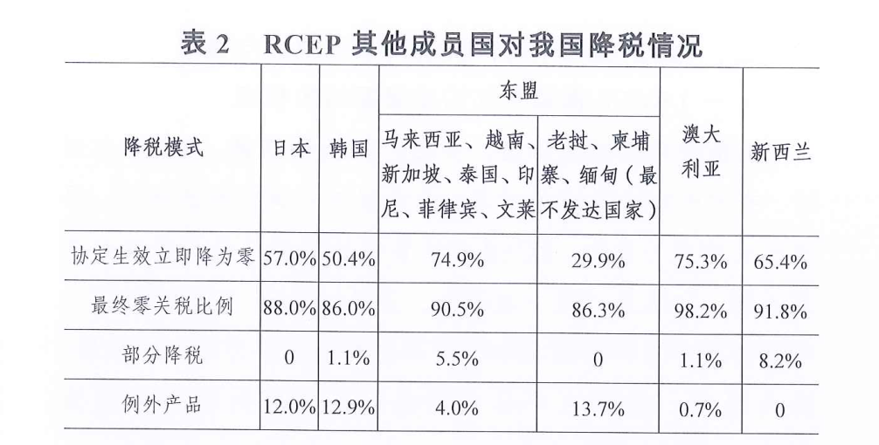RCEP其他成员国对我国产品关税最终降为零的比例均达到85%以上，其中澳大利亚高达98.2%。

1. 台山企业该如何快速掌握本产品或者原材料关税降税情况

**以鳗鱼进口为例，步骤如下：**

1. 企业从5张关税表选择对应合作的国家；
2. 点击高级查找，输入关键词；
3. 从搜索结果清单列表中，找到产品的**HS税目**，确定产品；如果知道HS税目，直接搜索该HS税目。
4. 查看基准税率、以及每年关税变化情况。

**以鳗鱼出口为例，则对应选择其他国家对中国的关税承诺表，步骤类似。**

由于不同国别、不同产品、降税方式等条件不一样，关税变化情况不一样，请各企业结合自身情况掌握关税情况。

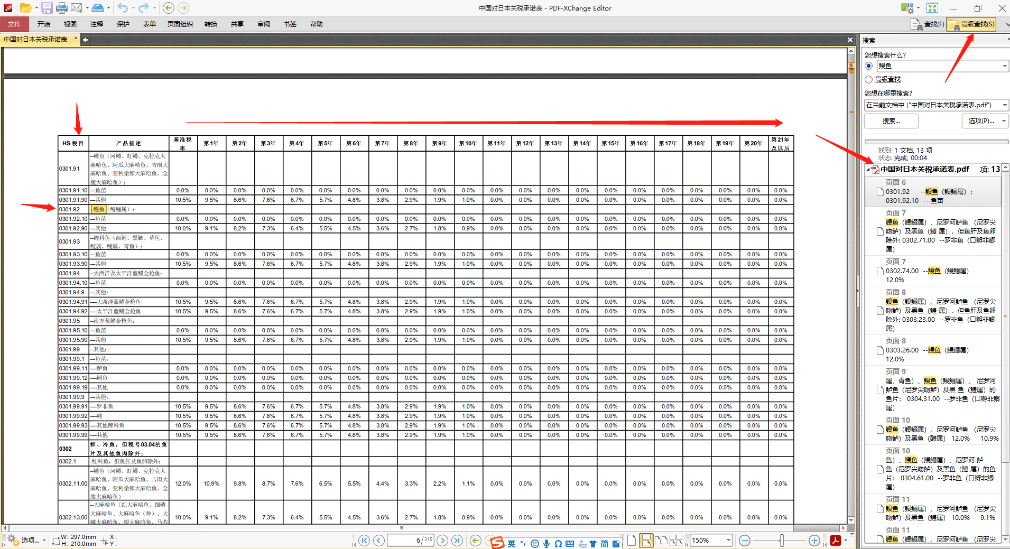

另外知道商品编号后，还可以直接通过中国自由贸易网进行查询：<http://fta.mofcom.gov.cn/>

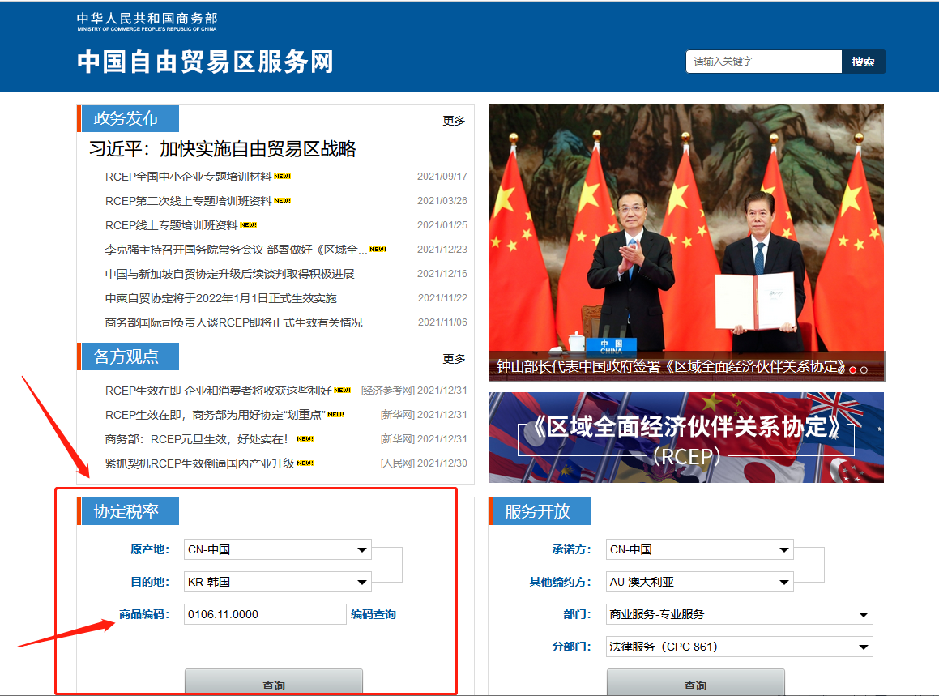

附件2

**各关税承诺表下载指引**

1.从中国自由贸易区服务网下载，复制以下链接到浏览器：http://fta.mofcom.gov.cn/rcep/rcep_new.shtml

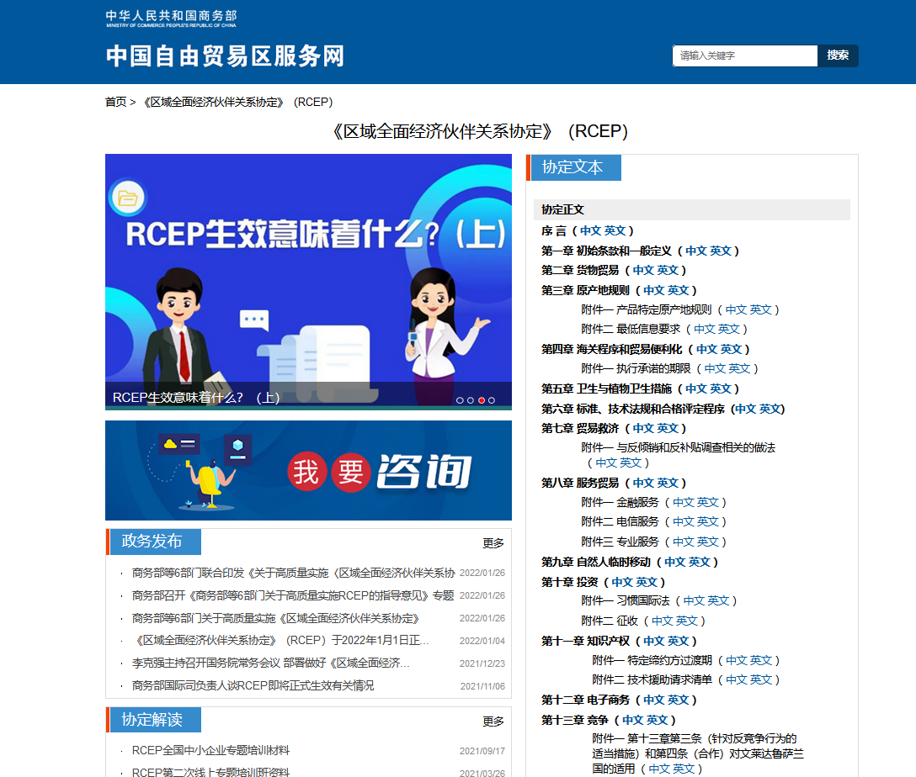

1. 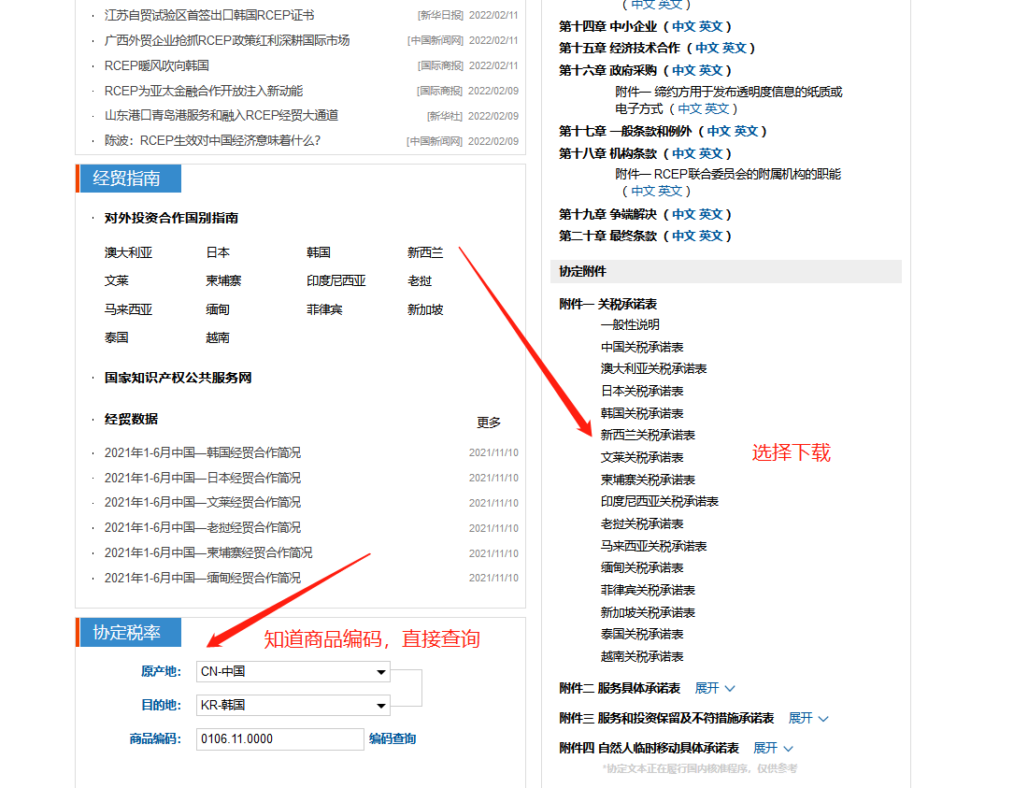下载地址在该页右下侧，如果是进口，选择中方5张关税表；如果是出口，选择RCEP其他国家对应的关税表。